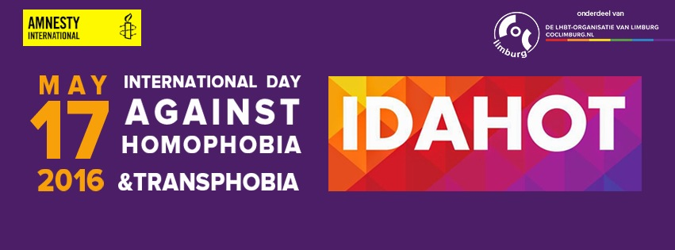

Dinsdag 17 mei a.s. schenkt COC Limburg aandacht aan de internationale dag tegen homo- en transfobie IDAHOT.

We vertonen de film "Uitgesproken", waarna de makers van deze film Dylan en Lazlo Tonk iets vertelen over het ontstaan van de film.
Linda Linssen en Dion Simons zullen vertellen over hun eigen ervaringen met homofobie.

We hopen met de discussie die daarop volgt een bijdrage te leveren aan het uitroeien van homo- en transfobie.
Zowel Amnesty International Maastricht als ADV Limburg leveren een bijdrage aan deze discussie.

We sluiten af met een borrel in café Rosé.

We starten om 20.00 uur, maar de inloop is vanaf 19.30 uur mogelijk. Dit evenement is gratis.

